2025年年度会议
2025年6月2日至5日，纽约
注：本现版本文档完全由人口基金处理。
临时议程项目3

UNFPA——内部审计和调查

联合国人口基金

审计和调查处关于2024年人口基金内部审计和调查活动的报告
摘要
根据执行局第2015/2、2015/13、2022/15、2022/22号决定以及执行局早些时候的相关决定，人口基金审计和调查处(OAIS)主任提交了截至2024年12月31日的年度内部审计、调查活动及咨询服务的报告。
报告内容包括：(a) 审计和调查处的任务安排；(b) 关于人口基金的治理、风险管理及内部控制的内部审计意见；(c) 关于审计和调查处独立性及遵循专业标准的声明；(d) 2024年审计和调查处的资源；(e) 2024年基于风险的审计计划的执行结果；(f) 报告评级、重大审计问题和建议；(g) 内部审计活动和结果；(h) 调查活动，包括关于接收、调查的案件性质的信息，以及所采取的行动；(i) 2024年提供的咨询服务；(j) 2024年开展的其他活动；(k) 来年及以后的前进道路建议。
报告附件可在人口基金网站上分别查阅。
根据执行局第2022/22号决定的要求，酌情将审计和调查处2024年工作中出现的、需要执行局特别关注的潜在危险信号、新兴风险、内部控制问题、审计结果和调查情况介绍如下：
审计和调查处在2024年发布了28份审计报告，其中5份被评定为“满意”，15份被评定为“部分满意，需要一些改进”，5份被评定为“部分满意，需要重大改进”，以及3份被评定为“不满意”。
2024年审计报告中发现的最常见问题主要围绕治理、方案管理和业务管理。治理方面的挑战包括组织结构和人员安排不协调、成果规划和报告不充分、风险管理程序不充分以及缺乏对办事处工作人员的适当培训。这些问题主要源于包括总部、地区和国家办事处在内的各级监督不力。
另一个关键的治理问题是许多国家办事处的风险管理流程不完善，导致对潜在风险的识别、跟踪和缓解不力。监督不力和缺乏结构化风险管理框架进一步加剧了这种状况。
对执行伙伴的管理和监督不力是2024年审计报告中指出的一项重大挑战，影响到19个国家办事处的业务。主要问题包括监督不力、对机构政策的遵守不力以及财务和方案监督不力。一个重要的关切是非政府组织合作伙伴的选择不具有竞争性，从而增加了与问责制和有效性有关的风险。此外，许多办事处没有及时开展统一现金转移方式(HACT)保证活动，导致财务管理不善和工作计划执行效率低下。对现金转移的控制不力进一步加剧了财务风险。为解决这些问题，审计和调查处建议通过更好的监督、风险评估和遵守政策来加强执行伙伴的管理程序。
另一个关键问题是防止性剥削和性虐待(PSEA)措施的执行不一致。确保遵守这些措施对于保护受益人和维持伙伴关系的道德标准至关重要。然而，一些办事处没有充分执行PSEA政策，也没有向执行伙伴提供有关遵守要求的适当培训。此外，由于合作伙伴没有在联合国合作伙伴门户网站上进行适当登记，使得跟踪和监测伙伴关系变得更加复杂，降低了整体业务效率。
2024年审计报告确定了几个关键的业务管理问题，影响到多个国家办事处和业务单位。一个主要问题是不遵守采购程序，有15个国家存在这种情况。各办事处往往没有制定全面的采购计划，没有妥善记录货物的验收情况，也没有为常购物品签订长期协议。造成这一问题的主要原因是监督不力和工作人员培训不足，导致效率低下和财务风险。另一个重大挑战是财务控制不足，包括过度使用现金支付以及财务交易风险管理薄弱，有8个国家办事处存在这种情况。
另一个问题是财政资源管理不足。例如，一个接受审计的国家办事处没有有效的资源管理程序。除了2024年清关和供应链管理费用出现400万美元的财务赤字(预计2025年将增至790万美元)，以及截至2024年11月项目超支总额达110万美元之外，截至2024年11月30日，办事处的经常资源还短缺50万美元。追溯行动的财务影响估计为330万美元。在另一起与也门有关的案件中，也门(亚丁)中央银行吊销了在该国经营的六家商业银行的执照，其中包括人口基金与其他联合国机构存放现金的银行。银行意外关闭造成流动资金短缺，对人口基金在该国的业务产生了负面影响。
针对审计结果，人口基金管理层实施了一系列纠正行动，包括加强治理、风险管理和业务效率。通过一项新政策加强了企业风险管理(ERM)，超过80%的国家办事处和所有总部单位都完成了风险评估。总部风险委员会(HRC)全面投入运作，ERM与声誉风险管理举措相结合。对于审计评定为“不满意”的国家办事处，量身定制的行动计划解决了关键问题，其中一个办事处终结了14项建议中的9项，另一个办事处解决了大多数关切问题，但对执行伙伴现金管理的持续监督除外。
在调查方面，审计和调查处从往年结转了314个未结案件，其中大多数涉及欺诈、不端性行为和禁止行为。此外，还登记了366个新事项，其中134个为新案件。新案件主要涉及内部对象，如人口基金工作人员和服务承包商，以及外部实体，如执行伙伴和供应商。接收的新案件来自于总部(15起，占11%)、阿拉伯国家(20起，占15%)、亚洲及太平洋地区(23起，占17%)、东部和南部非洲(29起，占22%)、东欧和中亚(7起，占5%)、拉丁美洲和加勒比地区(9起，占7%)，以及西部和中部非洲(31起，占23%)。
截至2024年12月31日，审计和调查处已结案165起。其中，78%通过结案说明结案，22%通过调查报告结案。在已证实的案件中，主要指控包括欺诈和财务违规(15起，占62%)、不端性行为(3起，占13%)、禁止行为(3起，占13%)、其他不当行为(2起，占8%)和报复(1起，占4%)。已证实的欺诈案件造成的财务影响为2 613 691美元。
审计和调查处加强了接收程序，以管理不断增加的不当行为报告，并增加了人员编制，从而能够在立案前进行更严格的筛选，以确保投诉在其职权范围内。此外，审计和调查处将工作重点放在将性质相似的未立案件分组，以简化受理程序。通过这些努力，未立案件数量比2023年减少了3%。审计和调查处还确定了高度优先案件的优先次序，以防止今后出现积压，从而提高案件处理的效率。
决策因素
以下是对执行局的建议：
注意：(a) 本报告(DP/FPA/2024/6)与其他基金和方案的报告相统一，符合执行局第2020/10号决定；(b) 本报告中所列的审计和调查处对人口基金治理、风险管理和控制流程是否充分和有效的意见；(c) 监督咨询委员会的年度报告(DP/FPA/2024/6/Add.1)；以及(d) 管理层对该报告和本报告的回应(DP/FPA/2024/CRP.2)；以及
表示继续支持加强审计和调查处在履行其任务方面的职能，并支持本报告提出的改进审计和调查处绩效和有效性的前进道路，并使审计和调查处更符合其目的。

目录
 |  |  | 页次
- 导言 |  |  | 6
- 任务 |  |  | 6
- 意见 |  |  | 6
- 人口基金管理层及审计和调查处职责 |  |  | 6
- 内部审计意见的依据 |  |  | 6
- 内部审计意见的除外情况 |  |  | 7
- 内部审计总体意见 |  |  | 7
- 审计和调查处独立性和内部审计标准和调查原则符合性声明 |  |  | 8
- 审计和调查处的人员配置和预算 |  |  | 8
- 2024年基于风险的审计计划执行情况 |  |  | 9
- 内部审计活动和结果 |  |  | 11
- 良好做法 |  |  | 11
- 报告评级、审计问题和建议 |  |  | 12
- 内部审计建议的执行情况 |  |  | 19
- 内部审计报告的签发和发表 |  |  | 19
- 调查活动和结果 |  |  | 20
- 2024年提供的咨询服务 |  |  | 32
- 审计和调查活动的监督、监测与协调 |  |  | 33
- 2024年开展的其他活动 |  |  | 34
- 2025年审计和调查处年度工作计划概述 |  |  | 35
- 内部审计工作计划 |  |  | 35
- 调查工作计划 |  |  | 35
- 前进道路 |  |  | 37

附件
1. 《审计和调查处章程》
2. 2024年审计和调查处对人口基金治理、风险管理和内部控制流程的意见的依据
3. 2024年审计报告中指出的常见和高风险问题摘要
4. 截至2024年12月31日，2024年发布的调查和结案报告摘要(按指控类型)
5. 2024年登记的案件和结转到2025年的案件的详细概述
6. 2024年发布的审计报告
7. 审计和调查处的关键绩效指标
8. 截至2024年12月31日，在18个月或更长时间未解决的建议。
附录
1. 监督咨询委员会2024年年度报告
2. 管理层对审计和调查处年度报告和监督咨询委员会年度报告的回应
(附件和附录可在联合国人口基金网站上查阅)

一. 导言
1. 本报告向执行局总结了人口基金审计和调查处 (OAIS) 在 2024 年提供的内部审计、调查活动和咨询服务。报告确认了审计和调查处的组织独立性，还就组织的治理、风险管理和控制流程的充分性和有效性提出了总体意见。报告还提供了：(a) 2024 年审计和调查处其他活动的重点；(b) 2025 年审计和调查处年度工作计划概述；(c) 2025 年及以后计划活动和倡议简介。

二. 任务
2. 审计和调查处的任务是以人口基金财务条例和细则第 XVII 条、人口基金监督政策 以及人口基金问责制框架为基础。 这些条例政策规定审计和调查处独自执行和管理(或者授权其他方执行)以下监督职能：(a) 独立内部审计服务(治理、风险管理和内部控制流程的充分性和有效性，以及资源的经济有效利用)；以及 (b) 调查服务(不当行为指控)。在不损害审计和调查处独立性和客观性的情况下，审计和调查处也可以向人口基金管理层提供咨询服务。
3. 修订后的《审计和调查处章程》于 2023 年 8 月 1 日获得执行主任批准。在最近通过了内部审计师协会 (IIA) 发布的新的《全球内部审计标准》(2025 年 1 月 9 日生效)之后，审计和调查处将对现有章程进行审查，以便根据新标准带来的变化对其进行更新。现行章程请参见附件 1。

三. 意见

A. 人口基金管理层及审计和调查处职责
4. 人口基金管理层负责充分设计、执行并维持有效的治理、风险管理和控制流程，以确保实现组织目标。审计和调查处负责根据其所承担工作的范围，独立地评估这些系统及流程的充分性和有效性，并且在经过适当测试的情况下，负责评估其运作效能、对人口基金管理层以及接受人口基金某些业务流程外包的第三方设定的第二道防线控制措施的依赖性。

B. 内部审计意见的依据
5. 意见基于以下内容(详情见附件 2)：
(a) 2024 年 1 月 1 日至 12 月 31 日期间得出的审计和调查处审计结果以及前几年完成的审计和调查处审计所积累的审计知识和经验(如相关)；
(b) 内部审计建议执行情况；
(c) 基于管理层报告的“第二道防线”控制措施；
(d) 考虑人口基金的治理、风险管理和控制的整体框架中可单独或共同影响组织目标实现的重大缺陷，如下所述：
(i) 在统一现金转移方式 (HACT) 框架下对执行伙伴进行的审计；
(ii) 联合国审计委员会在其关于人口基金 2024 年 12 月 31 日终了年度财务报表的审计意见备忘录中报告的审计结果和建议；
(iii) 2024年涉及影响人口基金财政资源、工作人员和受益人福祉的指控以及总体声誉风险的已证实调查案件；以及
(iv) 在拟定本意见时可用的战略和欺诈风险评估结果，这些评估是管理层执行的企业风险管理 (ERM) 流程的组成部分。

C. 内部审计意见的除外情况
6. 2024 年，人口基金与往年一样，将重要的职能外包给了其他联合国系统组织，这些职能包括：(a) 选定的人力资源管理活动；(b) 工作人员和服务合同持有者工资单拟备和工资支付；(c) 支付处理；(d) 财资管理；(e) 企业资源规划 (ERP) 系统的托管与管理；以及 (f) 其他信息技术服务。对于相关治理、风险管理和内部控制流程的充分性和有效性，人口基金管理层依赖于这些职能外包的联合国组织开展的管理和信托监督活动。这些外包职能需遵循联合国各组织政策及程序中关于内部审计的规定，因此并未纳入审计和调查处的审计意见中。审计和调查处从开发署审计和调查处得到确认，2017 年至 2024 年这几年的审计已涵盖大部分这些外包职能。开发署是向人口基金提供外包服务的主要机构。
7. 此外，人口基金还将多项信息通信技术职能外包给了第三方服务供应商，包括重要系统(例如电子邮件、云存储和网站)的托管。这些外包职能需遵循第三方各自政策及程序中关于内部审计的规定，因此也并未纳入审计和调查处的意见中。

D. 内部审计总体意见
8. 根据所开展的工作范围，审计和调查处的总体意见是，人口基金的治理、风险管理和控制流程的充分性和有效性“部分满意，需要一些改进”，这意味着接受评估的流程均得到了充分设计和有效落实，但还需要加以改进，才能合理保证受审计业务单位或流程实现目标。发现的问题和改进机会不会显著影响受审计实体/领域目标的实现。建议管理层采取行动，确保充分缓解发现的风险。

四. 审计和调查处独立性和内部审计标准和调查原则符合性声明
9. 审计和调查处主任特此向执行局确认，该处在 2024 年继续保持了组织上的独立性。在管理部门提供的资源及其主任获得的授权范围内，审计和调查处在确定其审计范围以及开展和通报其工作结果方面不受干扰。
10. 2024 年，审计和调查处按照当时的联合国系统各组织内部审计处代表 (UN-RIAS) 于 2002 年 6 月通过的《国际内部审计专业实务准则》(下称《准则》)和内部审计师协会《道德规范》开展内部审计工作。自 2025 年 1 月起，审计和调查处按照新的《全球内部审计标准》进行内部审计。
11. 经 2009 年 6 月举行的第十届国际调查员会议认可，审计和调查处按照《联合国工作人员细则和条例》、《审计和调查处章程》、人口基金纪律框架、人口基金监督政策以及《统一调查原则和准则》开展调查工作。审计和调查处还以联合国争议和上诉法庭的审判规程以及对应调查机构所采纳的最佳调查做法作为指导。
12. 《审计和调查处章程》以及旧的《准则》 和新的《全球内部审计标准》都要求审计和调查处主任维持一套质量保证和改进方案，其中包括持续和定期评估内部审计职能部门开展的所有内部审计和咨询工作。审计和调查处主任办公室下设一个专门的质量保证、政策和报告单位，负责监督相关要求的遵守情况并管理方案，以确保审计和调查处提供高质量的服务，并按照内部审计师协会颁布的标准制定审计方案和程序，包括编写报告。
13. 通过人口基金调查人员和征聘关注质量保证的顾问，在调查处内维持和更快地提供高质量的调查结论。这些质量保证顾问和工作人员的任务是审查调查结论的证据基础、调查方法是否合理、调查是否彻底、是否遵守正当程序义务以及是否遵守国际公认的调查做法和标准。

五. 审计和调查处的人员配置和预算
14. 截至 2024 年 12 月 31 日，审计和调查处有 30 个核定职位：其中审计和调查处主任办公室 4 个；内部审计处 13 个；调查处 13 个。在 30 个职位中，有 4 个空缺。 这4个空缺包括调查处的 3 个空缺，以及审计和调查处主任办公室的 1 个空缺。
15. 审计和调查处的工作人员编制在全年期间通过聘用顾问进行了增补，具体情况如下：主任办公室 2 个；内部审计处 19 个；调查处 21 个。此外，审计和调查处还在 2024 年利用专业服务公司开展内部审计和调查工作。
16. 2024 年审计和调查处的总体空缺率为 13%，与 2023 年的 23% 相比明显下降(见下文表 1)。重要的是，内部审计处以前空缺的四个专业职位的招聘工作已于 2024 年完成。其他空缺职位从 2023 年延续至今，截至 2024 年 12 月 31 日，审计和调查处主任办公室 2024 年空缺的一个支持职位仍然空缺。在竞争激烈的人才市场上，为正在招聘的职位找到并留住最优秀的候选人仍然是一项挑战。

表1

2023年和2024年年底的人员配置和预算(按审计和调查处单位划分)
 | 内部审计 |  | 调查处 |  | 主任办公室 |  | 总计
 | 2023 | 2024 | 2023 | 2024 | 2023 | 2024 |  | 2023 | 2024*
D2 和专业职位员额 — 核定 | 12 | 12 | 12 | 12 | 3 | 3 |  | 27 | 27
专业职位员额 — 已聘 | 8 | 12 | 9 | 9 | 3 | 3 |  | 20 | 24
支持职位员额 — 核定 | 1 | 1 | 1 | 1 | 1 | 1 |  | 3 | 3
支持职位员额 — 已聘 | 1 | 1 | 1 | 1 | 1 | 0 |  | 3 | 2
空缺职位 | 4 | 0 | 3 | 3 | 0 | 1 |  | 7 | 4
预算分配(万美元) | 4 995 | 5 738 | 4 797 | 5 051 | 2 222 | 1 825 |  | 12 014 | 12 614
预算使用情况(万美元) | 4 159 | 5 176 | 3 713 | 4 473 | 1 469 | 1 381 |  | 9 341 | 11 030
剩余预算(万美元) | 836 | 562 | 1 084 | 578 | 753 | 444 |  | 2 673 | 1 584
^{(*)}注：2024 年的数据可能不是最终数据，取决于账目结算的最终结果。

17. 2024年审计和调查处用于支持其活动的预算为 1260 万美元(2023 年为 1200 万美元)—这两个数字包括人口基金从 2022 年未用预算余额结转到审计和调查处的 270 万美元投资。
18. 未用预算余额被临时用于设立 11 个临时职位，所有这些职位在 2024 年 12 月 31 日仍然空缺，招聘工作正在进行中。
19. 作为组织整体工作的一部分，在资源大量持续减少的情况下进行规划，审计和调查处积极参与了不利收入情景审查，提出了目标为 2025-2029 年节省 4,608,252 美元的建议举措。审计和调查处确定了一些需要裁撤的职位，并减少了差旅和顾问的使用。由于其任务的重要性，管理层不同意审计和调查处提出的大部分预算削减建议，只接受了一些被认为风险较低的建议。

六. 2024年基于风险的审计计划执行情况
20. 审计和调查处根据一项审计计划开展其保证活动，该审计计划是基于对人口基金审计范围所做的书面风险评估制定的。该审计计划由监督咨询委员会 (OAC) 审查并建议执行主任批准。风险则是通过一系列指标来衡量，这些指标代表了可能对所评估的各业务单位、流程和系统实现目标造成不利影响的事件的潜在影响及发生的可能性。
21. 2024 年的审计计划包括 32 项审计业务，其中两项是从 2023 年或以前年度结转而来，另外30 项则是新的审计业务。
22. 从 2023 年和前几年结转的两项业务中，一项是与开发署和妇女署的联合审计，已于 2024 年完成并发布了审计报告。另一项是业务流程审计，截至 2024 年 12 月 31 日处于报告起草阶段。
23. 截至 2024 年 12 月 31 日，计划在 2024 年开展的 30 项新业务的情况如下：(a) 其中 23 项审计业务已完成，并在年内发布了审计报告；(b) 其中 6 项审计业务已完成，并在 2025 年第一季度发布了审计报告；(c) 其中 1 项流程审计业务从 2024 年改期至 2025 年，以配合联合国审计委员会排定的 2024 年对被审计业务单位的访问。
24. 2024 年，审计和调查处发布了 28 份审计报告和 1 份咨询报告。得益于审计和调查处审计流程的持续简化，以及审计手册和标准操作程序的全面更新，2024 年发布的报告总数为 29 份，比 2023 年发布的 24 份报告增加了 5 份。这 29 份报告创下了审计和调查处每年发布审计报告的历史新高。作为对比参考，审计和调查处在 2021 年发布了 10 份报告，在 2022 年发布了 9 份报告。
25. 表 2 列出了 2024 年基于风险的审计计划的成果及其执行情况。

表2

2024年审计计划执行情况
项目类型 | 序号 | 互动沟通 | 状态(截至 2025 年 3 月 17 日)
2022 年开始并于 2024 年完成的项目
业务流程 | 1 | 欺诈风险管理流程 | 报告草案正在接受质量保证审查。
小计 | 1
2023 年开始并于 2024 年完成的项目
业务流程 | 1 | 企业资源规划“Quantum”(与开发署和妇女署联合审计) | 第 26 号报告于 2024 年 12 月发布。
小计 | 1
在 2024 年开始和完成的项目
企业和业务流程 | 6 | 人口基金业务连续性管理 | 第 23 号报告于 2024 年 12 月发布。
 |  | 信息安全管理实践和流程 | 第 27 号报告于 2024 年 12 月发布。
 |  | 人口基金身份和访问管理 | 第 29 号报告于 2024 年 12 月发布。
 |  | 人口基金的性别平等和妇女赋权 | 第 2 号报告于 2025 年 1 月发布。
 |  | 人口基金的应急响应活动 | 第 6 号报告于 2024 年 3 月发布。
 |  | 供应链管理和采购战略 | 从 2024 年改为 2025 年，以配合联合国审计委员会供应链管理单位 (SCMU) 的审计。
区域办事处 | 1 | 东部和南部非洲区域办事处 | 第 5 号报告于 2025 年 3 月发布。
次区域办事处 | 1 | 加勒比次区域办事处 | 第 22 号报告于 2024 年 12 月发布。
国家办事处 | 22 | 赤道几内亚 | 第 4 号报告于 2024 年 3 月发布。
 |  | 中非共和国 | 第 6 号报告于 2024 年 4 月发布。
 |  | 阿富汗 | 第 8 号报告于 2024 年 7 月发布。
 |  | 加蓬 | 第 9 号报告于 2024 年 7 月发布。
 |  | 多哥 | 第 10 号报告于 2024 年 7 月发布。
 |  | 洪都拉斯 | 第 11 号报告于 2024 年 7 月发布。
 |  | 阿塞拜疆 | 第 12 号报告于 2024 年 7 月发布。
 |  | 泰国 | 第 13 号报告于 2024 年 8 月发布。
 |  | 阿根廷 | 第 14 号报告于 2024 年 8 月发布。
 |  | 科摩罗联盟 | 第 15 号报告于 2024 年 8 月发布。
 |  | 摩洛哥王国 | 第 16 号报告于 2024 年 9 月发布。
 |  | 古巴 | 第 17 号报告于 2024 年 10 月发布。
 |  | 阿尔巴尼亚 | 第 18 号报告于 2024 年 10 月发布。
 |  | 塔吉克斯坦 | 第 19 号报告于 2024 年 10 月发布。
 |  | 多米尼加共和国 | 第 20 号报告于 2024 年 10 月发布。
 |  | 菲律宾 | 第 21 号报告于 2024 年 11 月发布。
 |  | 刚果民主共和国 | 第 24 号报告于 2024 年 12 月发布。
 |  | 安哥拉 | 第 25 号报告于 2024 年 12 月发布。
 |  | 也门 | 第 28 号报告于 2024 年 12 月发布。
 |  | 乌拉圭 | 第 1 号报告于 2025 年 1 月发布。
 |  | 缅甸 | 第 3 号报告于 2025 年 2 月发布。
 |  | 埃斯瓦蒂尼 | 第 4 号报告于 2025 年 2 月发布。
小计 | 30
总计 | 32

七. 内部审计活动和结果

A. 良好做法
26. 在 2024 年发布的 28 份审计报告的基础上，审计和调查处确定并与管理层分享了 41 项战略、业务和合规层面的良好做法和/或积极进展，可供本组织其他业务部门采用。
27. 各国家办事处共同的良好做法包括以下内容：
(a) 十四个国家办事处通过积极参与机构间协调小组和工作组，促进并维持了与其他联合国组织和联合国驻地协调员办事处的积极关系，其中一些国家办事处在具体专题领域发挥了牵头作用；
(b) 八个国家办事处在筹集资金方面做出了协调一致的努力，与现有的和潜在的捐助者保持密切联系，在此过程中筹集了大量资金。在一些情况下，这些努力为方案国提供了大量捐助，并提高了人口基金作为值得信赖的伙伴的知名度和战略定位；
(c) 两个国家办事处开发了创新的监测和评价工具，如仪表板，使人道主义干预数据可视化，并实施了强有力的年度规划程序，将产出指标与国家方案文件和工作计划联系起来；
28. 通过对企业业务流程的审计，发现了以下良好做法和/或积极进展：
(a) 确定了五项与信息安全管理有关的良好做法，包括利用外部专门机构进行安全监测、采用敏捷方法实施安全计划、建立健全的特权访问管理程序、为用户建立标准身份档案以及制定一致的报告战略；
(b) 人口基金建立了危机应对机制，通过总部的危机应对小组来启动，该小组由关键管理人员组成，旨在统筹组织对影响各外地办事处的重大事件的应对工作；以及
(c) 人口基金发布了一项新的身份和访问管理政策，彰显了其对践行良好治理做法的承诺。该政策符合行业最佳实践，尤其涵盖了用户账户开通、注销和异常处理等领域，并针对企业(普通)账户和特权账户分别制定了单独的授权流程。

B. 报告评级、审计问题和建议
29. 对于个别保证项目， 审计和调查处会根据其对各业务单位或流程级别的相关治理、风险管理和控制流程评估，给出总体的审计评级。2017 年，根据 2016 年联合国内部审计处代表工作组关于统一项目级审计评级的建议，审计和调查处采用了四级审计评级制。
30. 下表 3 汇总了 2024 年结束的审计的评级情况。审计和调查处发布了 28 份审计报告，其中 5 份被评定为“满意”，15 份被评定为“部分满意，需要一些改进”，5 份被评定为“部分满意，需要重大改进”，3 份被评定为“不满意”。

表3

2024年审计结论分布情况(按区域和主题领域分类)
审计领域 | 审计数量 | 满意 | 部分满意，需要一些改进 | 部分满意，需要重大改进 | 不满意
国家办事处审计：
亚洲及太平洋 | 4 | 1 | 2 |  | 1
阿拉伯国家 | 2 |  | 1 | 1
东欧和中亚 | 3 | 1 | 2
东部和南部非洲 | 4 |  | 1 | 2 | 1
拉丁美洲和加勒比 | 5 | 3 | 2
西非和中非 | 4 |  | 1 | 2 | 1
小计 — 国家办事处审计 | 22 | 5 | 9 | 5 | 3
次区域办事处审计：
拉丁美洲及加勒比次区域办事处 | 1 |  | 1
小计 - 次区域办事处审计 | 1 | - | 1 | - | -
流程审计：
对人口基金总部征聘流程的审计 | 1 |  | 1
对人口基金业务连续性管理的审计 | 1 |  | 1
对人口基金企业资源规划系统 (Quantum) 的审计 | 1 |  | 1
对人口基金信息安全管理实践和流程的审计 | 1 |  | 1
对人口基金身份和访问管理实践和流程的审计 | 1 |  | 1
小计 — 流程审计 | 5 | - | 5 | - | -
总计 | 28 | 5 | 15 | 5 | 3

a. 业务单位审计
31. 2024 年，审计和调查处完成了对 22 个国家办事处和一个次区域办事处的审计。审计结果表明，接受审计的各办事处的审计问题和建议中有一些共同主题，按主题领域概述如下。

治理
32. 对人员进行成果规划、监测和报告方面的培训，加强质量保证程序，以制定高质量的成果规划并改进监测和报告工作；
33. 将工作人员的个人绩效目标与办事处成果规划结合起来，加强成果问责制；
34. 国家办事处应进行风险评估并改进风险管理实践，积极跟踪和管理所确定的风险，并利用机构企业风险管理工具 (ERM) 工具实施相应的风险应对措施；
35. 国家办事处应及时审查其组织结构和人员配备安排，使其符合新方案周期的方案交付和业务要求，并加快空缺职位的征聘进程；以及
36. 国家办事处需要制定、实施和报告行动计划，以利用机构企业风险管理工具确定、评估和降低关键风险或高风险。

方案管理
37. 加强方案规划、监督和报告程序，对相关工作人员进行政策要求和整体指导方面的培训，制定具有明确产出指标、里程碑和目标的年度成果计划，制定具有明确责任的详细年度监督计划，调整各系统的基线和目标，实施质量保证控制，以确保遵守这些要求；
38. 加强工作规划和财务管理，为工作计划的编制和批准确定明确的时限和责任，利用政策建议的核对表实施业务审查控制，确保从非核心资源中收回全部成本，并调整成果与资源计划和工作计划之间的产出指标；
39. 通过以下方式加强对执行伙伴的管理：采用竞争性方法选择非政府组织执行伙伴；及时开展统一现金转移方式保证活动；加强方案和财务监测控制；确保遵守 PSEA 准则；通过制定严格的质量审查程序改进工作计划管理；根据伙伴评级确定适当的现金转移方式；确保及时跟进保证活动提出的建议；
40. 加强监督控制，确保及时实施规划的活动，提交捐助方报告，并与捐助方进行有效的协调和沟通；以及
41. 通过开展严格的需求评估、将与方案用品有关的活动纳入工作计划，以及加强商品的储存和分配控制，强化方案用品的管理。

业务管理
42. 加强对采购程序的遵守，特别是与以下方面相关的程序：制定全面采购计划，使用正确的政策规定的报告对货物的验收进行适当记录，以及为定期采购的货物和服务建立长期协议；
43. 加强财务控制，遵守执行和记录预付款的规定程序，记录可收回的增值税额，确定和聘用适当的支付服务提供商进行现金支付，并加强监测机制；
44. 停止使用手工采购订单，确保使用企业资源规划系统内生成的采购订单；
45. 对工作人员进行付款管理和正确记录财务事项方面的培训，并实施监督控制，防止将费用记入错误的账户代码；以及
46. 通过确保及时签订合同、加强对招聘和离职的监督控制、记录流程、对工作人员进行政策培训以及获得必要的批准，加强人力资源管理。
47. 除了上述审计问题和建议中的共同主题外，2024 年完成的审计还发现了其他几个需要执行局特别关注的高风险问题，这些问题主要与个别业务单位有关：
(a) 一个国家办事处没有维护有效的资源管理程序，导致 2024 年清关和供应链管理费用出现 400 万美元的财务赤字(预计 2025 年将增至 790 万美元)。其他问题包括：截至 2024 年 11 月 30 日，项目超支总额为 110 万美元，经常资源短缺 50 万美元。管理层估计，到 2024 年 12 月底，资金缺口将增加约 40 万美元，并预计总体财务赤字将进一步恶化，因为在最近一次国内工作人员薪资调查之后，预计将追溯加薪。追溯行动对三年(2023-2025 年)的财务影响估计为 330 万美元，对 2024 年的初步影响估计为 220 万美元。追溯薪金费用的最终财务影响较低(2023-2024 年为 847,000 美元)，由人口基金资源管理委员会于 2025 年 1 月批准的额外拨款支付。此外，国家办事处进行了办事处结构调整，减少了占地面积，使其与可用资源量较低的情况相适应。资源管理委员会于 2025 年 2 月批准了这一调整。供资提案的成本计算、资源规划、预算编制和费用分配过程中存在的重大问题造成了财务赤字，而未入账的支出交易则使成本支出的可见度受到了限制；
(b) 2024 年 7 月，也门(亚丁)中央银行吊销了在该国运营的六家商业银行的执照。六家银行中的一家是包括开发署在内的大多数联合国机构使用的商业银行，人口基金及其在也门的几个执行伙伴通过这家银行处理交易。银行意外关闭造成流动资金短缺，对人口基金在该国的业务产生了负面影响。以前由人口基金转入执行伙伴银行账户用于方案活动的 420 万美元预付现金变得无法使用。为了减轻对人口基金业务的干扰，确保方案的继续实施，国家办事处在与区域和总部进行适当协商后，及时采取了若干步骤。审计和调查处承对减轻影响所做的努力表示认可，但建议采取更多行动，以应对严重的银行状况，并进一步减轻其对方案实施的不利影响；
(c) 一个国家办事处实施了现金和代金券援助 (CVA) 方案，费用为 120 万美元(截至 2024 年 9 月)。CVA 方案的设计和实施存在若干缺陷，其中包括：(a) 没有按照政策要求，在执行前由相关区域办事处和总部预先批准；(b) 所进行的 CVA 风险评估没有涵盖财务和信托风险，也没有按照要求由人口基金总部批准；(c) 大量的直接现金支付(2024 年为 90 万美元)被用作 CVA 的交付方式，而在某些情况下，政策强烈反对这种做法；以及(d) 国家办事处保留的受益人信息不充分，无法有效验证分配报告和分配后监测；
(d) 一个国家办事处采购的避孕药具数量超过了确定的需求，增加了浪费、损坏和产品过期的风险。尽管有一份能为库存水平提供参考依据的商品定量和预测报告显示，该避孕方法是该国使用最少的方式之一，但这种超量采购的情况还是发生了；
(e) 两个国家办事处广泛使用手工采购订单，其中一个签发了 200 多份采购订单，累计金额 350,000 美元，另一个签发了 100 多份采购订单，总金额 100,000 美元。手工采购订单的使用使得相关的采购交易无法受到企业资源规划系统中的关键控制措施的约束。不过，应该指出的是，审计和调查处对手工采购订单的抽样审查没有发现任何与手工采购订单有关的实际违规行为。
48. 附件 3 详细介绍了常见、高风险和中度风险问题及建议。

b. 企业和流程审计
49. 2024 年，审计和调查处完成了五项企业和业务流程审计业务。这些审计是对人口基金总部征聘程序、业务连续性管理、企业资源规划系统 (Quantum)、信息安全管理实践和流程，以及身份和访问管理实践和流程的审计。
50. 对人口基金总部征聘程序的审计 得出的总体评级是“部分满意，需要一些改进”，在总共六项建议中，有四项高度优先建议。审计和调查处建议人口基金制定和实施一项有时限的行动计划，以弥补该组织征聘框架中存在的不足。具体而言，人口基金应制定明确的准则和主要业绩指标，以监测征聘政策的遵守情况，加强使用技术解决方案，以简化数据管理和报告，并确保在所有征聘阶段进行一致的风险评估。此外，审计和调查处还建议建立一个中央仪表板，以跟踪征聘进展情况和解决拖延问题，同时制定培训方案，提高工作人员管理征聘流程的能力。这些措施旨在降低风险，如技术资源不足、政策执行不一致、关键职位填补延迟等，这些都可能削弱组织有效履行职责的能力。
51. 业务连续性管理审计 的总体评级为“部分满意，需要一些改进”，并提出六项建议，其中三项为高度优先建议。审计和调查处建议更新过时的政策、程序和指南，以确保与当前的业务需求保持一致，制定明确的准则和关键绩效指标，以加强对重大事件和灾后恢复的管理，并利用技术改进所有办事处的数据收集和报告工作。审计和调查处还建议定期进行风险评估，并将其纳入业务连续性规划中，制定强有力的灾难恢复策略并进行影响分析，建立中央监测系统以跟踪合规情况和响应效果。这些措施旨在应对企业准则不完善、风险评估程序不充分和业务响应延迟等风险，因为这些风险可能会削弱组织有效管理和从中断中恢复的能力。
52. 对人口基金企业资源规划系统(Quantum) 的审计得出的总体评级为“部分满意，需要一些改进”，并提出九项建议，其中一项为高度优先建议。
53. 对人口基金信息安全管理实践的审计 得出的总体评级是“部分满意，需要一些改进”，并提出七项建议，其中一项为高度优先建议。
54. 对人口基金身份和访问管理实践和流程的审计 得出的总体评级是“部分满意，需要一些改进”，共提出五项建议，均被评为中等优先。
55. 2024 年，管理层采取行动处理了 2023 年审计和调查处关于组织治理、风险管理和控制流程的意见中提出的事项，以及 2024 年发布的内部审计报告中提出的建议。应在 2024 年落实的几项建议已在年底前落实完毕。管理层在 2024 年采取的行动详情见附件 2。

c. 内部审计战略
56. 根据在执行 2024 年审计计划过程中完成的工作的结果，并按照《准则》， 审计和调查处在拟定其关于人口基金治理、风险管理和控制流程的总体意见时，考虑了其在单个项目层级对这一年发布的 28 份内部审计报告的评级。尽管 28 份报告中有 11% 的评级为“不满意”(2023 年为 4%)，18% 的评级为“部分满意，需要重大改进”(2023 年为 33%)，但报告中发现的问题(其中较普遍的问题在上文各分节中已重点说明)没有一个被评估为足以严重影响人口基金目标的实现。
57. 下图 1 显示了 2020-2024 年发布的审计报告的内部审计评级概况。

图1

2020-2024年内部审计评级概况

d. 新的内部审计建议
58. 2024 年发布的 28 份审计报告提出了 205 项建议，其中 84 项 (41%) 被列为“高优先级”。
59. 总体而言，2024 年向国家办事处和一个次区域办事处提出了 178 项建议(2023 年为 174 项)。2024 年建议的分布模式与 2023 年一致，其中“方案管理”是最大的类别。2024 年，在“业务管理”类别下提出的建议比例较大(51 项，占 29%)(2023 年为 32 项，占 18%)。与 2023 年相比，2024 年“高”优先级建议的比例有所下降(见图 2)。

图2

国家和次区域办事处 — 按优先级分列的建议
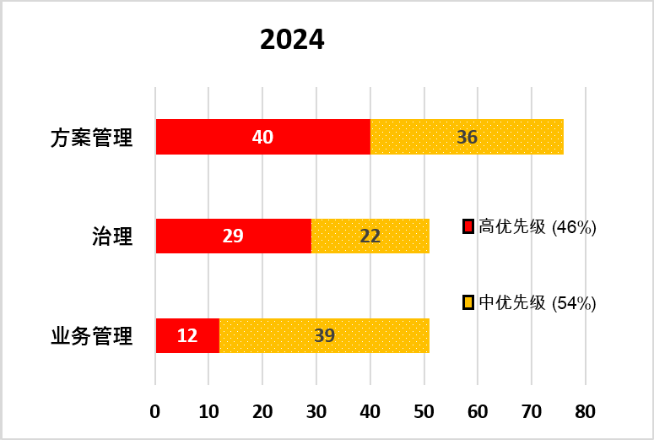 |  | 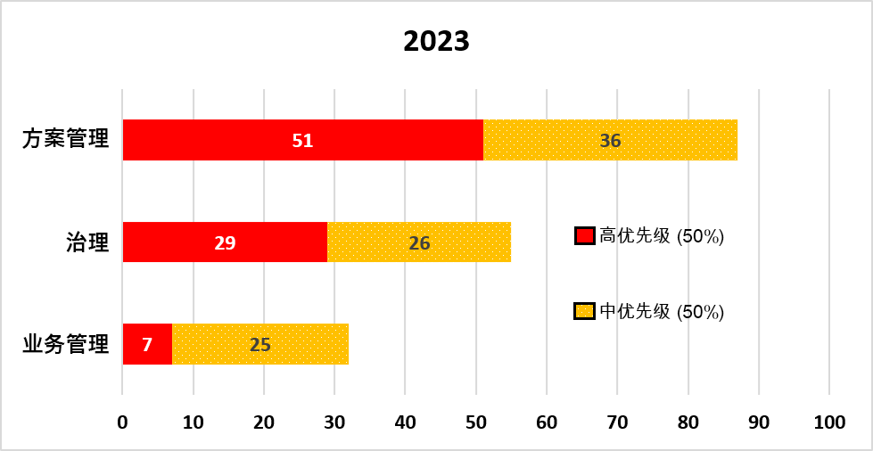
60. OAIS 将控制目标的实现分为四个类别：“战略”、“业务”、“报告”和“合规”，这四个类别基于特雷德韦委员会赞助组织委员会 (COSO) 框架，该框架是各组织评估和实施内部控制的行业标准模型。“战略”指的是与组织使命相一致并支持组织使命的高层次目标；“业务”指的是在保障资源的情况下开展经济、高效和有效的业务活动；“报告”指的是报告的可靠性；“合规”指的是遵守企业规章制度和程序。
61. 按类型划分的建议分布模式显示，“合规”问题(比例)有所增加，而“业务”问题仍然是比例最高的类别。与 2023 年相比，2024 年的“业务”和“报告”问题(比例)略有下降(见下图 3)。

图3

国家和次区域办事处——按类型分列的建议
62. 到目前为止，“指导”不足仍是造成问题的主要原因，其次是“资源”(人力或财力，包括培训)不足，其比例在 2024 年有所上升。与上一年一样，“准则”(缺乏政策或政策不完善)排名第三，但在 2024 年(比例)略有上升。“失误”(人为或故意)和“人口基金控制之外的其他因素”在 2024 年(比例)有所下降(见下文图 4)。作为定期根本原因分析的一部分，审计和调查处将继续探索审计问题的原因。

图4

国家和次区域办事处——按原因分列的建议

63. 2024 年没有完成地区办事处审计。
64. 在 2024 年发布的 205 项建议中，其余 27 项与业务流程审计有关，由于受审计领域的独特性和每个项目所遵循的审计程序，无法确定其模式。

C. 内部审计建议的执行情况
65. 2024 年之前的内部审计建议的执行率为 92%(2023 年为 78%)。在 2024 年发布的建议中，80% 应在 2025 年和 2026 年执行。人口基金管理层对 2024 年发布的报告中的所有内部审计意见和建议表示赞同。
66. 与 2022 年发布的业务流程审计报告有关的两项建议已于 2024 年在管理层接受风险的基础上结案。其中一项是关于将差旅与企业资源规划系统中的工作计划活动联系起来的高优先建议，管理层表示无法实施，因为该功能超出了差旅模块的范围，现有的差旅审批控制措施可以降低相关风险。至于另一项中度优先建议，即通过定制与使用同一企业资源规划系统的其他机构共享的差旅模块来提高差旅流程的透明度，管理层表示，实施该建议并不可行，现有的人工流程足以应对审计发现的风险。
67. 如表 4 所示，有 3 项长期未落实的审计建议(2023 年有 15 项)， 超过 18 个月。这 3 项建议属于高度优先事项，与国家办事处审计有关。关于逾期已久的建议的详细情况见附件 8。

表4

截至2024年12月31日建议的年限状况
优先级 | 未落实建议总计 | < 12 个月 | 12-18 个月 | > 18 个月
高 | 94 | 70 | 21 | 3
中 | 109 | 100 | 9 | -
总计 | 203 | 170 | 30 | 3
于 2025 年及以后执行 | 171 | 149 | 16 | 6*
逾期 | 32 | 31 | 1** | -
* 这些是管理层提供的执行时间为 2024 年 12 月 31 日后 18 个月以上的建议。因此这些建议将在今后执行。
** 其中一项逾期建议已于 2025 年第一季度实施。

D. 内部审计报告的签发和发表
68. 2024 年审计计划发布的所有内部审计报告都根据执行局第 2012/18 号决定进行了公开披露，可通过人口基金的审计披露网站查阅： https://www.unfpa.org/internal-audit-reports-listing-page。审计和调查处部分编辑了 2024 年发布的有关信息和通信技术 (ICT) 审计的三份报告，以防止公开披露有关组织的系统和网络安全的敏感信息。2024 年没有收到执行主任或被审计国家办事处所在的会员国常驻代表团提出的编辑审计报告的额外要求。

八. 调查活动和结果
69. 审计和调查处负责调查不当行为指控，包括但不限于：
(a) “内部”调查：人口基金工作人员、实习生、初级专业人员、联合国志愿人员和人口基金服务承包商的不当行为，其中包括欺诈、贪污、骚扰、性骚扰、滥用职权、报复、性剥削和性虐待 (SEA) 及其他违反适用法规、规则和行政或政策通知的行为；
(b) “外部”调查：不当行为，包括独立承包人、执行伙伴、供应商和其他第三方实施的有损人口基金的违禁做法和性剥削和性虐待；以及
(c) “第三方”主导的调查：审计和调查处跟踪人口基金执行伙伴开展的调查，特别是涉及执行伙伴人员和分包商的欺诈和性剥削和性虐待等方面的调查。此外，审计和调查处还会审查其他联合国组织关于人口基金人员的第三方调查卷宗，以便考虑是否予以认可。
70. 如前所述(见DP/FPA/2018/6，第 29 段)，审计和调查处采用的调查流程在 2024 年没有变化。这一流程包括接收不当行为投诉或举报，然后立即对其进行筛选，从而确定该事项是否属于审计和调查处职权范围。如果该事项在其职权范围内，审计和调查处将在初步审查阶段立案。如果案件涉及道德操守办公室移交的报复行为，审计和调查处会在调查阶段立即立案。任何未被审计和调查处作为案件立案的事项都会被登记为“未立案件”。在初步审查阶段，审计和调查处要确定所举报的事项是否属于表面证据证明的不当行为。如果不是，审计和调查处会结束此事并发表结案说明，如有需要，会将其转介给适当的办公室处理。如果是，审计和调查处就会开展调查，在此期间，会追踪所有调查渠道，收集现有的证据，包括数字或其他形式的证词和文件。如果在调查过程中，审计和调查处确定不当行为的表面证据不再成立，或不再需要调查，审计和调查处可能会结束此事和发表结案说明，并将调查结果通知投诉人和/或受害者。在全面调查流程结束后，调查结果会告知投诉人/受害者和被调查对象。对于不涉及报复的案件，如果证据确凿，则通过调查报告提交给人口基金法律股；或者，如果证据不足，则由审计和调查处保留调查结案报告。对于涉及报复的案件，无论指控是否属实，审计和调查处都会编写调查报告并提交给道德操守办公室。当审计和调查处结案时，如有必要，它也可将案件转给适当的人口基金业务单位或其他联合国机构，以解决问题/采取进一步行动。如果收到有关指控的新信息并证明有必要重审，审计和调查处保留重审案件的权利。

a. 2023年及之前年份的案件结转
71. 在 2024 年初，审计和调查处结转了前几年的 314 起未结案件。其中，250 起 (80%) 处于初步审查阶段，64 起 (20%) 处于全面调查阶段。根据联合国相关基金和方案的统一定义和报告，在 2024 年初的 314 起未结案件中，有 164 起 (52%) 的主要指控 是欺诈和财务违规；58 起 (18%) 的主要指控是不端性行为(性剥削和性虐待、不端性行为或性骚扰)；56 起 (18%) 的主要指控是禁止行为(滥用权力、歧视或工作场所骚扰)；35 起 (11%) 的主要指控是其他不当行为(如滥用特权和豁免、偏袒、未经授权的披露和不道德做法)；1 起案件(不到 1%)涉及报复。截至 2024 年 1 月 1 日，参照统一的类别，314 起结转案件处于调查流程的不同阶段， 具体情况如下：
(a) 在 164 起欺诈和财务违规案件中，有 130 起处于初步审查阶段，34 起处于全面调查阶段；
(b) 在 58 起不端性行为案件中，48 起处于初步审查阶段，10 起处于全面调查阶段；
(c) 在 56 起禁止行为案件中，44 起处于初步审查阶段，12 起处于全面调查阶段；
(d) 在其他 35 起不当行为案件中，有 28 起处于初步审查阶段，7 起处于全面调查阶段；
(e) 唯一的一起报复案件正处于全面调查阶段。
72. 图5显示了从2023年和之前年份结转的案件分类(按照上述统一类别分类)。

图5

2023年及之前年份结转的314起案件细分表
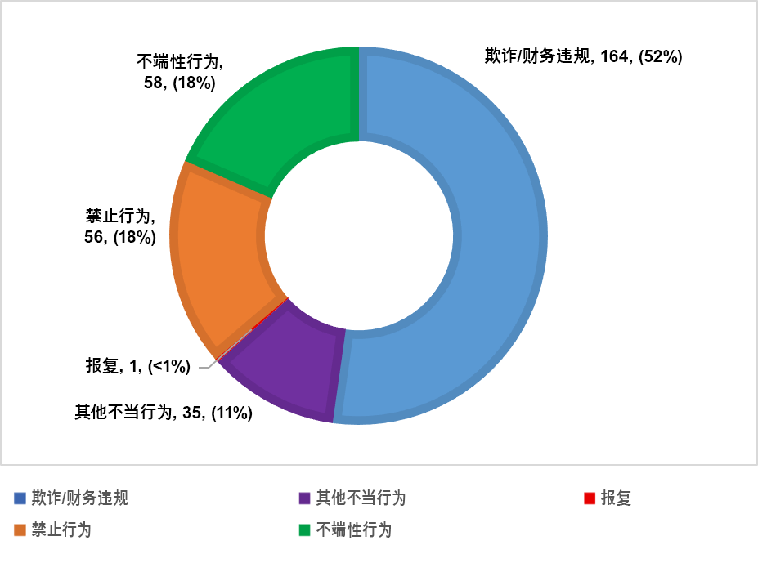

b. 2024年的新增案件数量
73. 除了 314 起结转案件外，审计和调查处在 2024 年还登记了 366 件新事项。在这 366 件新事项中，有 232 件在初步筛选和分类后被登记为未立案件。其余 134 个作为新案件立案。与 2023 年(167 起)和 2022 年(166 起)的数字相比，2024 年的新增案件数有所减少，但与 2021 年(118 起)、2020 年(116 起)和 2019 年(112 起)的新增案件数相比则有大幅增加。
74. 在新立案的 134 起案件中，有 73 起 (55%) 案件涉及内部对象：
(a) 这 73 起案件涉及人口基金工作人员(64 起，88%)；服务承包商(6 起，8%)；合同状态不明的人口基金工作人员(2 起，3%)；一名联合国志愿人员(1 起，1%)。
75. 在新案件中，有 51 起 (38%) 涉及对外部个人或实体的指控：
(a) 这 51 起案件涉及执行伙伴及其工作人员(34 起，66%)；供应商(8 起，16%)；顾问和前顾问(5 起，10%)；前人口基金工作人员(4 起，8%)。
76. 在 10 起新案件(7%)中，不清楚当事人是人口基金内部还是外部人员。不明对象的数量与 2023 年(10 起)持平，但与往年相比有所增加，部分原因是 2023 年起审计和调查处将重点放在产品/商品转用案件上。在产品/商品转用案件中，指控的对象并不总是一目了然。
77. 总体而言，134 起新案件中有 15 起 (11%) 涉及人口基金 P-5 及以上级别的现任和前任高级官员(见下文图 6)。

图6

2024年接收的134起案件细分表
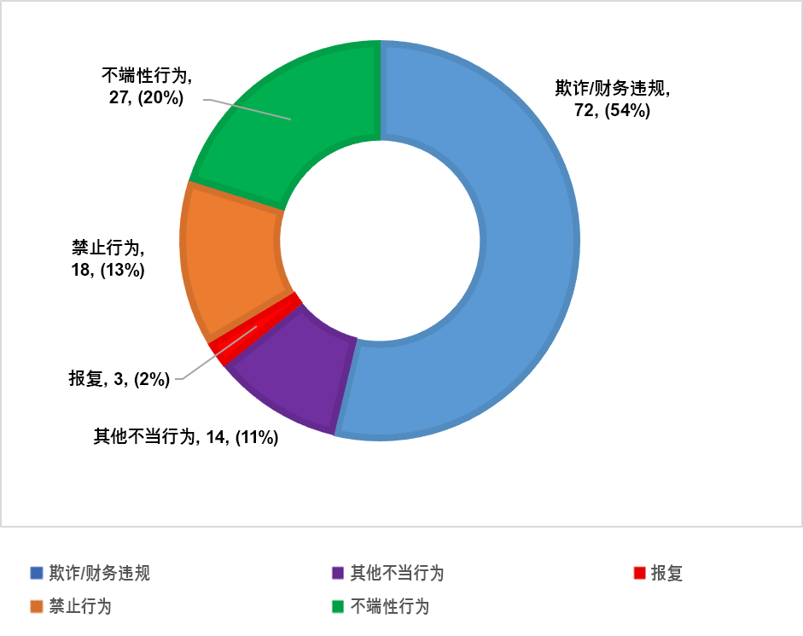

表5

新增案件分类(按年份)
2019-2024 年新增案件(按类别)
指控类别 | 2019 | 2020 | 2021 | 2022 | 2023 | 2024
欺诈与财务违规 | 62 | 61 | 45 | 64 | 78 | 72
禁止行为 | 20 | 17 | 26 | 41 | 30 | 18
不端性行为 | 19 | 23 | 20 | 26 | 37 | 27
报复 | 1 | 1 | 3 | 8 | 1 | 3
其他不当行为 | 10 | 14 | 24 | 27 | 21 | 14
总计 | 112 | 116 | 118 | 166 | 167 | 134
78. 除了上述 2024 年登记的 134 起案件外，审计和调查处还收到了 232 起未立案件，其中包括不属于审计和调查处任务范围的不当行为报告、更适合由其他单位或部门处理的投诉或咨询请求，每起案件都需要进一步审查和采取行动。 与2023年(238起未立案件)相比，减少了 3%，原因是审计和调查处努力将不需要评估和调查的性质相似的未立案件(如误发到审计和调查处热线的求职申请)进行了归类处理；与 2022 年(161 起未立案件)相比，增加了 44%；与 2021 年(110 起未立案件)相比，增加了 111%；与 2020 年(48 起未立案件)相比，增加了 383%；与 2019 年(35 起未立案件)相比，增加了 563%。未立案件增加的原因是案件受理团队的结构变得更加合理、资源更充足，因为审计和调查处 2022 年结构调整的最初阶段增加了人员配置。案件受理团队采用了更严格的受理流程，在立案之前对投诉进行彻底筛选，以确定它们是否属于审计和调查处的职权范围。

c. 总部及各区域新增的案件
79. 下表 6 显示了 2024 年与 2023，2022 年和 2021 年总部及各区域新增案件的对比情况。

表6

2021-2024年总部和各区域年度新增案件数量
人口基金总部/区域 | 2021 |  | 2022 |  | 2023 |  | 2024
 | 案件  数量 | 占比 | 案件数量 | 占比 | 案件数量 | 占比 | 案件数量 | 占比
总部 | 4 | 3 | 5 | 3 | 8 | 5 | 15 | 11
阿拉伯国家 | 31 | 26 | 33 | 20 | 27 | 16 | 20 | 15
亚洲及太平洋 | 14 | 12 | 42 | 25 | 48 | 29 | 23 | 17
东非和南部非洲 | 37 | 32 | 31 | 19 | 43 | 26 | 29 | 22
东欧和中亚 | 4 | 3 | 12 | 7 | 12 | 7 | 7 | 5
拉丁美洲和加勒比 | 5 | 4 | 13 | 8 | 9 | 5 | 9 | 7
西非和中非 | 23 | 20 | 30 | 18 | 20 | 12 | 31 | 23
总计 | 118 | 100 | 166 | 100 | 167 | 100 | 134 | 100

d. 2024年的案件总量和结案情况
80. 2024 年，审计和调查处的案件总量为 448 起(314 起从 2023 年和前几年结转二来，134 起为新案件)，与 2023 年(474 起)相比减少了 6%；与 2022 年(404 起)相比增加了 11%；与 2021 年(339 起)相比增加了 32%。截至 2024 年底，448 起案件中的一百六十五 (165) 起已经结案(见下文表 7 和图 7、8)。
81. 在 2024 年底结案的 165 起案件中，有 133 起 (81%) 是积压案件(审计和调查处在 2024 年之前接收的案件)。在这 133 起案件中，2017 年登记了 1 起(不到结案总数的 1%)；2018 年登记了 9 起(占 5%)；2019 年 21 起(占 13%)；2020 年 14 起(占 9%)；2021 年 15 起(占 9%)；2022 年 26 起(占 16%)；2023 年 47 起(占 28%)。在 2024 年结案的 165 起案件中，有三十二起(占 19%)是在结案当年(2024 年)收到的。2023 年和 2024 年结案数较高，反映了审计和调查处在处理新收到的高度优先案件以防止今后积压案件增加方面的努力和战略，同时也反映了该处在处理前几年遗留下来的未决案件方面的努力和战略。

表7

2024年处理案件细分表
案件状态 | 案件数量
截至 2024 年 1 月 1 日的转入数量 | 314
本年度新增案件数量 | 134
往年重审案件数量 | 0
本年度案件总计 | 448
2024 年已办结案件数量 | 165
截至 2024 年 12 月 31 日办结案件总计 | 165
截至 2024 年 12 月 31 日仍在进行的案件数量 | 283

图7

年度新增案件数量、结转案件数量、总案件数量、办结案件数量和未结案件数量
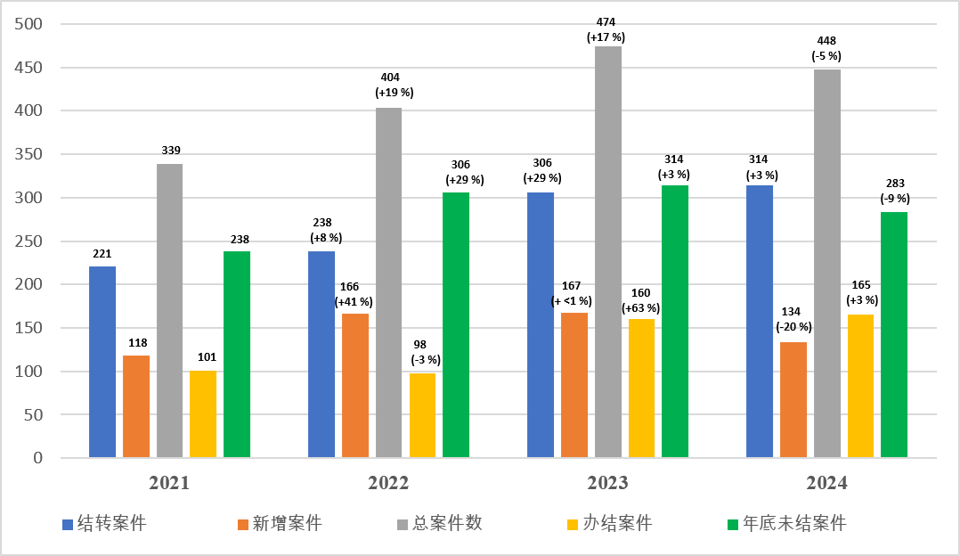

图8

2024年底的案件数量(448起)
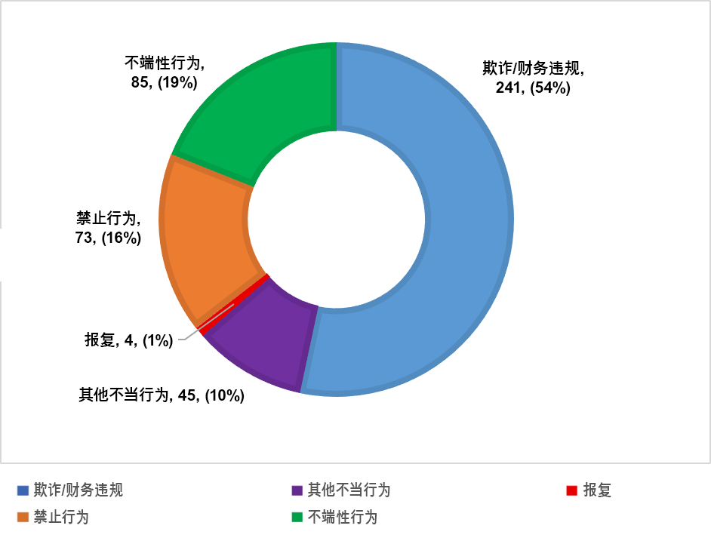

82. 总的来说，如上所述，2024 年年底前办结了 165 起案件，这 165 起案件比 2023 年结案的案件(160 起)增加了 3%，比 2022 年结案的案件(98 起)增加了 68%，比 2021 年结案的案件(101 起)增加了 63%，比 2020 年结案的案件(75 起)增加了 120%，比 2019 年结案的案件(35 起)增加了 371%。
(a) 在 165 起案件中，151 起案件 (92%) 涉及内部或外部的审计和调查处调查，即审计和调查处牵头的调查，14 起案件 (8%) 涉及第三方调查，其中审计和调查处审查了调查卷宗以备认可。这些第三方调查大多由人口基金执行伙伴进行(12 起案件)，其余调查则由联合国其他调查单位开展(1 起案件)以及通过特别审计完成(1 起案件)。
(b) 在 165 起案件中，129 起 (78%) 在初步审查后或在全面调查结束前通过结案说明结案。 这129个案件还包括 11 起 (7%) 由人口基金执行伙伴进行的第三方调查，这些调查在审计和调查处全面调查之前就已结案，未获得审计和调查处正式认可。在这 11 起案件中，第三方证实了其中 7 起案件 (4%) 的基本指控；在 4 起案件中，指控没有得到证实 (2%)(见下文图 9 和 10)。
(c) 有 36 起案件 (22%) 在经过全面调查，即在通知当事人、询问所有相关证人和审查所有相关证据后，已通过调查报告或调查结束报告结案(见图 9 和图 10)。
(d) 在经过全面调查后结案的 36 起案件中，有 33 起涉及由审计和调查处开展的调查。在这些由审计和调查处主导的调查中，有 21 起至少有一项指控得到证实。这占审计和调查处结案总数的 13%，占审计和调查处主导的全面调查的 64%。在由审计和调查处主导的调查中，有 12 起未得到证实。这占结案总数的 7%，占审计和调查处开展的全面调查的 36%。在开始全面调查后，有三份第三方调查档案(占结案总数的 2%)得到了审计和调查处的认可。这些第三方调查分别由人口基金的一个执行伙伴(一起案件)、另一个联合国调查单位(一起案件)，以及通过一项联合特别审计完成(一起案件)(见下文图 10)。
(e) 在办结的 165 起案件中，有三十起 (18%) 涉及人口基金现任或前任高级官员(P5 或以上级别)。其中 22 起案件(占已结案件总数的 13%)在全面调查之前通过结案说明结案；5 起案件 (3%) 在由审计和调查处牵头的全面调查之后得到证实；1 起案件涉及由另一个联合国调查机构证实的指控，审计和调查处认可了这一指控 (<1%)；2 起案件 (1%) 在由审计和调查处主导的全面调查之后没有得到证实。
(f) 2024 年，审计和调查处向适当的人口基金办事处或其他联合国机构发送了 8 份与 9 起案件有关的转介/咨询备忘录，供其在认为必要时采取行动。

图9

按类别和结果分列的2024年由审计和调查处牵头结案的案件细目(151起)
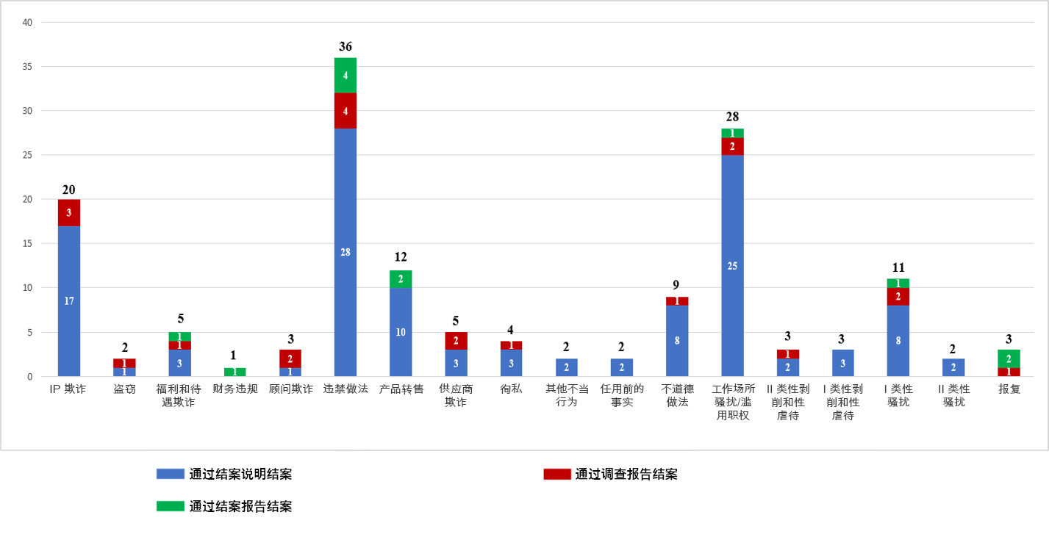

图10

按类别和结果分列的2024年经审计和调查处审查的第三方调查细目(14起)
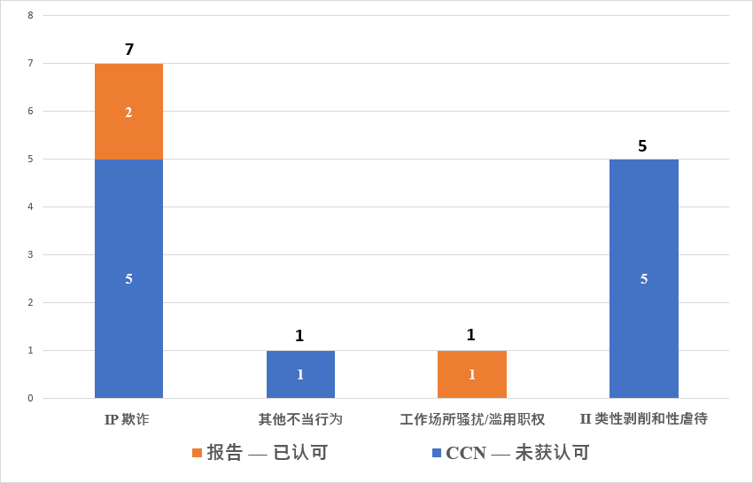
83. 在 2024 年经全面调查后结案的 36 起案件中，21 起全部或部分得到证实，3 起第三方调查卷宗在审计和调查处全面调查后得到认可(见图 9 和 10、表 8 和附件 4 中的详情)。对于有关报复的调查，无论指控是否得到证实，审计和调查处办结案件时均会向道德操守办公室提交适当的工作成果，以便其进一步采取行动。在其他所有案件中，如果由审计和调查处牵头的调查结果中至少有一项指控得到证实，审计和调查处办结案件时会向人口基金法律股提交调查报告，以便其进一步采取行动。若指控无一得到证实，则审计和调查处会以结案报告的形式办结案件(见图 9 和表 8)。
84. 关于第三方牵头的调查，审计和调查处审查了调查卷宗以备认可。通常情况下，第三方调查通过结案说明结案，在这种情况下，第三方调查无需任何进一步的调查/行动即可得到认可，或者在审计和调查处无法认可但有充分理由不展开全面调查的情况下，第三方调查通过结案说明结案。当需要采取后续行动时，如审计和调查处或第三方必须采取进一步的调查行动，或认为应将该事项提交法律股或执行伙伴审查委员会时，审计和调查处对第三方卷宗展开全面调查(见图 10 和表 8)。
85. 在 24 个证据确凿的案件和获得认可的第三方调查卷宗中，主要指控可细分如下：
(a) 大多数案件(15 起，62%)涉及欺诈和财务违规行为，细分为 5 起实施伙伴欺诈案件 (21%)、4 起违禁做法案件 (17%)、2 起顾问欺诈案件 (8%) 和 2 起供应商欺诈案件 (8%)、1 起福利和应享待遇欺诈案件 (4%)，以及 1 起盗窃案件 (4%)；
(b) 不端性行为案件(3 起，占 13%)，包括 2 起性骚扰案件 (8%) 和 1 起性剥削和性虐待案件 (4%)；
(c) 禁止行为案件(3 起，占 13%)，包括 3 起工作场所骚扰/滥用职权案件；
(d) 其他不当行为案件(2 起，占 8%)，包括 1 起偏袒行为案件 (4%) 和 1 起不道德行为案件 (4%)；以及
(e) 报复案件(1 起，占 4%)。
86. 在经过全面调查后结案的涉及财务事项的案件中，有 7 起案件给人口基金造成了财务后果，在每起案件中，审计和调查处都能够确定估计损失。通过诈骗行为或财务违规造成人口基金损失的已证实案件涉及的总金额达 2,613,691 美元(见附件 4)。 管理层正在通过各种渠道挽回损失。
87. 截至 2024 年年底，有 283 起案件结转到 2025 年。这些案件主要涉及执行伙伴欺诈(63 起，占 22%)；违禁做法(55 起，占 19%)；工作场所骚扰/滥用职权(45 起，占 16%)；性剥削和性虐待(38 起，占 13%)(见附件 5 和图 11)。与 2023 年底(314 起)相比，结转案件减少了 10%，与 2022 年底(306 起)相比减少了 8%，与 2021 年底(238 起)相比增加了 19%。与近几年相比，结转到 2025 年的案件有所减少，这归功于审计和调查处持续努力处理近年来积累的大量积压案件，这些积压案件的产生是由于不当行为报告数量的增加以及调查部门此前存在的人员空缺问题。
88. 在 2024 年底的 283 起未结案件中，32 起案件 (11%) 涉及人口基金现任或前任 P-5 及以上级别的高级官员。在未结案件中，206 起 (73%) 处于初步审查阶段，其余 77 起处于调查阶段(65 起，占 23%)或报告编写阶段(12 起，占 4%)。根据各基金和方案的统一定义和报告，初步审查阶段的 206 起未结案件涉及：欺诈/财务违规 (53%)；不端性行为 (23%)；禁止行为 (14%)；以及其他不当行为 (10%)。
89. 2024 年结案的案件从受理到办结平均用时 27.56 个月。虽然这一数字看似很高，但它反映了 2024 年审计和调查处为解决积压的陈年案件所做出的针对性努力，其中一些案件已超过五年。截至年底，未结案件平均耗时超过 18.65 个月；其中 84% 超过了 6 个月的目标(即审计和调查处在 2024 年 7 月 1 日之前受理)，平均耗时为 21.6 个月。
90. 在 2024 年开展调查活动时，审计和调查处向人口基金工作人员发出了 5 项安排/延长行政假的请求，这些请求均获批准。审计和调查处还对人口基金人员、供应商和执行伙伴发出了 5 份信息和通信技术设备扣押通知书和 30 份正式调查通知书。应当指出的是，正式调查通知通书常是在调查结束时以及在与指控对象面谈之前发出的，而不一定是在开始全面调查案件时发出的。在案件结束时，可能有必要就控制问题或最佳实践与管理层或外部各方分享意见或提供建议，或将指控移交给另一个实体进行调查或采取行动。2024 年，审计和调查处发布了此类备忘录。

表8

2024年已办结案件的处置情况
结案类型 | 案件数量
第 1 部分：经全面调查后结案的案件
由审计和调查处完成的已证实的调查报告的处理情况：
已提交至法律股 | 20
已提交至道德操守办公室(报复) | 1
由审计和调查处认可的第三方调查卷宗的处理情况：
已提交至法律股 | 3
小计 | 24
通过调查结案报告未证实的调查的处理情况：
已提交至道德操守办公室(报复) | 2
指控没有得到证实/行为没有达到政策规定的门槛或定义 | 10
小计 | 12
第 1 部分合计 | 36
第 2 部分：经初步评估后结案的案件
由审计和调查处主导的初步评估后的结案说明 | 118
未经认可并通过结案说明结案的第三方卷宗 | 11
第 2 部分合计 | 129
2024 年办结案件总数 | 165
给其他内部/外部部门的转介/咨询备忘录 | 17*
* 这些转介/咨询备忘录中有 9 份包含未立案件，有些转介/备忘录则在单个文件中包含多起案件。
91. 在撰写本报告时，2024 年提交人口基金法律股、执行伙伴审查委员会 (IPRC) 或供应商审查委员会 (VRC) 的 21 份调查报告和 3 份经认可的第三方调查卷宗的情况如下(详见表 8 和附件 4)：
(a) 有 7 起涉及执行伙伴的案件已转介给 IPRC 裁决。其中 6 起已证实，剩余 1 起，即一项第三方调查 (TPI)，尽管相关的指控未得到证实，但由于发现执行伙伴的调查方法存在缺陷，已被移交至法律股。
(i) 在 1 起案件中，IPRC 注意到，执行伙伴管理层已经针对一项第三方特别审计完成了相应的行动，这包括接受额外的文件资料以消除已查明的财务损失。IPRC 决定在 IP 记录中列入一份简要说明；
(ii) 在 1 起案件中，IPRC 决定取消某执行伙伴的资格，但给予有条件释放，并将此事项记录在联合国伙伴门户网站上；
(iii) 在 1 起指控未被证实的案件中，IPRC 向执行伙伴发出了一封斥责信，提醒其履行合同中关于开展调查的义务；
(iv) 在 1 起案件中，IPRC 向执行伙伴发出了一封斥责信，提醒其履行合同义务，并要求其制定行动计划解决存在的不足之处。该执行伙伴承认了自身的不足，并告知已解雇了涉案的 IP 官员；
(v) 在 1 起案件中，IPRC 要求执行伙伴采取纠正措施。该执行伙伴告知审计和调查处已解雇了涉案的官员；
(vi) 在 1 起案件中，IPRC 致函执行伙伴及其上级组织，要求退还 2,271,466 美元。人口基金还决定在联合国合作伙伴门户网站上记录该事项；以及
(vii) 在 1 起案件中，IPRC 决定取消某执行伙伴的资格，但给予有条件释放，并将此事项记录在联合国伙伴门户网站上。IPRC 要求人口基金防止性剥削、性虐待和性骚扰协调员与人口基金国家办事处合作，将该当事人的姓名列入非政府组织的不端性行为数据库中。
(b) 在涉及人口基金人员的 3 起案件中采取了纪律处分措施：
(i) 在 1 起案件中，一家人口基金服务承包商的合同被终止；
(ii) 在 1 起案件中，一名工作人员受到了降职一级并推迟一年加薪的处分；
(iii) 在 1 起案件中，一名人口基金顾问的合同到期后未获续签。
(c) 8 起案件涉及合同未续签的前人口基金人员，或在调查报告发布前或纪律处分阶段辞职或以其他方式离职的人员：
(i) 在涉及两名前个人承包商和一名前人口基金顾问的 3 起案件中，已在这些当事人的人事档案中记录相关内容，以防止重新聘用；
(ii) 在 1 起案件中，一名人口基金高级官员在纪律处分程序结束前辞职。相关内容已被记入该高级官员的人事档案，以防止重新聘用。已从该高级官员处追回 125,062 美元，针对剩余损失金额的追讨工作仍在进行中；
(iii) 在 1 起已提交至道德操守办公室的案件中，一名人口基金高级官员在纪律处分程序结束前离职。相关内容已被记入该高级官员的人事档案，以防止重新聘用；
(iv) 在 1 起案件中，一名人口基金高级官员在纪律处分程序结束前离职；
(v) 在 1 起案件中，一名工作人员在调查期间辞职。该工作人员的姓名已被添加到联合国通用数据库 ClearCheck 中，并且相关内容已记入其人事档案，以防止重新聘用；
(vi) 在 1 起案件中，一名人口基金顾问的姓名被添加到 ClearCheck 中，并且相关内容已记入其人事档案，以防止重新聘用。
(d) 2 起案件已提交至供应商审查委员会 (VRC) 审议。供应商审查委员会正在对这 2 起案件进行审查；
(e) 在 1 起案件中，审计和调查处所认定的事实未达到联合国行政法庭判定不当行为所要求的证据标准；
(f) 3 起涉及人口基金人员的案件已处于审议阶段，以便做出合理的组织或纪律决定/采取相应措施。

图11

截至年底和结转到2025年的未结案件(283起)细分表
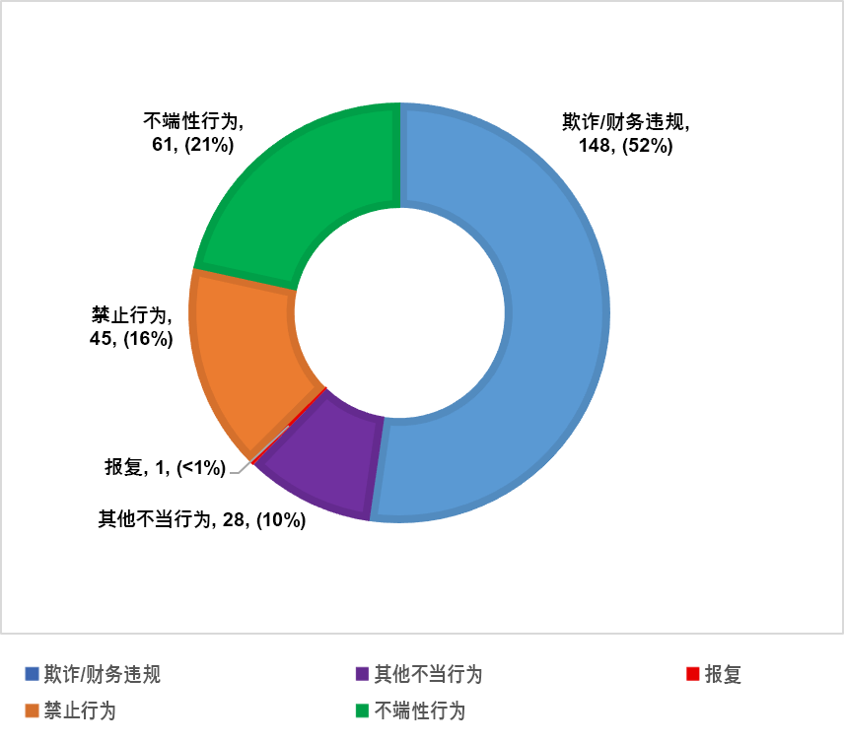

九. 2024年提供的咨询服务
92. 在不损害审计和调查处独立性和客观性的情况下，审计和调查处可以根据自己的章程向人口基金管理层提供咨询服务。所提供的咨询服务是基于其在治理、风险管理和内部控制流程方面的知识，以及从审计和调查工作中获得的经验教训。在提供这些服务时，审计和调查处不参与决策过程，也不决定人口基金应采取哪些行动。
93. 2024 年，审计和调查处继续在不同业务领域提供咨询服务，在这一年里提供了以下咨询服务：
(a) 供资协议审查。2024 年，审计和调查处对 13 份协议进行了审查并提供了意见。其中包括供资协议(9 份)、与其他组织的谅解备忘录(2 份)以及与供应商的长期协议或主服务协议(2 份)；
(b) 政策与其他活动。为了改善本组织的风险管理流程，审计和调查处继续履行其在政策委员会中的观察员角色，并在审查 14 项政策和程序的过程中提供了意见；此外，作为其数据管理和分析路线图的一部分，审计和调查处利用机器学习和其他算法对人口基金的政策和程序进行了审查，以测试某些假设，包括工作人员和办事处遵守政策的能力。审查包括分析人口基金《政策和程序手册》 480 份文件中的 308 份文件(政策、程序、指导说明和协议)，并向执行委员会报告审查结果；
(c) 为人口基金高级管理层提供支持。除了在需要时向人口基金高级管理层提供专项建议外，审计和调查处继续以观察员身份参加各种委员会，包括执行委员会、企业资源规划项目委员会、信息通信技术治理委员会、人道主义指导委员会、监察及合规监督委员会以及政策委员会；
(d) 为人口基金工作人员和管理层提供一般支持。这包括继续满足各业务单位对信息的特别要求，响应通过整体综合服务台收到的援助申请，并提供月度数据以将其纳入人口基金信息看板；
(e) 外部各方对人口基金的评估以及参与捐助方访问。2024 年，审计和调查处继续为联合检查组 (JIU) 和其他利益攸关方进行的审查或评估提供意见，包括美国国际开发署、英国外交、联邦和发展事务部 (FCDO) 最近向人口基金派出的捐助方考察团。审计和调查处还对多边组织业绩评估网络 (MOPAN) 于 2024 年开始的审查提供了支持。
(f) 性剥削和性虐待以及性骚扰。审计和调查处继续向管理层提供培训支持，并参与审查捐助方协议中的性剥削和性虐待以及性骚扰条款。在这方面，审计和调查处：(i) 向许多区域和国家办事处及业务单位提供咨询服务，参加全体会议发言，并与人口基金业务单位(如人口基金北欧代表处)和捐助方(如 FCDO 不端性行为调查小组)举行会议；(ii) 开展 PSEA 执行伙伴议定书核心标准 8 审查，并在全年提出相关建议；(iii) 与人口基金防止性剥削保护工作合作、(iii) 与人口基金防止性剥削、性虐待和性骚扰 (PSEAH) 部门的咨询委员会合作，为人口基金的防止性剥削、性虐待和性骚扰战略提供意见，并参加网络研讨会和介绍会；(iv) 参与编写性骚扰调查手册；(v) 与受害者权利倡导者办公室、儿童基金会和开发署共同促进以受害者为本的方法培训；(vi) 审计和调查处内部审计处发布审计建议，供人口基金执行保护工作人员免受性剥削、性虐待和性骚扰的战略。
(g) 从调查活动中吸取的经验教训。作为2024年开展的调查活动的一部分，审计和调查处建议人口基金的具体部门、单位和国家办事处采取措施，加强保护人口基金的声誉、方案编制、资金、受益人和工作人员。
(h) 参加区域会议和研讨会。应区域办事处的邀请，审计和调查处参加了区域会议，交流审计和调查的经验教训，并传播有关其服务的信息。

十. 审计和调查活动的监督、监测与协调

a. 内部监测、协调与咨询
94. 监督咨询委员会 (OAC) 在 2024 年继续监督审计和调查处的工作，并就执行主任如何履行其在问责制、风险管理、内部控制、财务管理和报告以及信托监督程序方面的职责，包括外部审计事项、内部审计、调查和评价职能以及道德操守，向其提供咨询意见。2024 年，监督咨询委员会就以下事项向审计和调查处主任提供了建议：(a) 2024 年审计和调查处年度工作计划及其执行情况；(b) 审计和调查处预算和人员编制；(c) 审计和调查处提交执行局的年度报告。与往年一样，监督咨询委员会在 2024 年收到了审计和调查处签发的所有审计报告。
95. 联合国审计委员会与审计和调查处进行了协调，尽量扩大保证范围，避免工作重复，并确定了其对审计和调查处内部审计工作的依赖程度。在为编制 2024 年审计计划和时间安排表而进行的年度风险评估中，审计和调查处与审计委员会进行了协调，并将审计委员会所规划的活动以及外部审计的结果纳入了考虑范围。2024 年，审计和调查处落实了审计委员会以前向其提出的所有审计建议，只有两项除外，并定期向监察及合规监督委员会报告进展情况。与往年的做法一致，2024 年发布的所有审计报告均与审计委员会共享；通过正式和非正式会议，就共同关心的事项以及审计和调查工作中出现的重大问题进行了磋商。
96. 作为监察及合规监督委员会的观察员，审计和调查处定期审查并确认管理层是否及时、充分地落实了所有内部审计建议，并酌情考虑关闭这些建议。审计和调查处主任以当然成员的身份出席了该委员会 2024 年全年的月度会议，帮助委员会及时审查了管理层落实内部审计建议方面的进展情况，并在必要时就如何有效、适当地落实建议提供了建议。此外，审计和调查处还履行了其职责，即验证管理层为执行联合检查组在过去的报告中提出的建议而采取的行动，以便结案。

b. 外部协调与咨询
97. 2024 年，审计和调查处继续参与关于内部审计事项的机构间活动和会议，参与了联合国各组织、多边金融机构和其他相关政府间组织，如联合国系统各组织内部审计处代表和内部审计处代表 (RIAS) 之间内部审计服务的做法分享和经验交流。2024 年 6 月，审计和调查处主办了关于企业风险管理审计和成熟度评估的通用方式和方法论的联合国系统各组织内部审计处代表现场研讨会。
98. 同样，审计和调查处仍然积极参加有关调查事项的多机构间活动和会议，包括参加联合国调查处代表 (UN-RIS) 的会议、加入 UN RIS 成立的专门负责具体调查专题的工作组，以及参加国际金融机构的会议和国际调查员会议。审计和调查处还继续积极参与有关性剥削和性虐待、性骚扰和数字取证的机构间重要活动，包括但不限于牵头起草《IASC调查员手册：以受害者为中心的性剥削和性虐待调查》。

十一. 2024年开展的其他活动
99. 审计和调查处采取了若干举措，以提高其知名度和服务，并传播从审计和调查活动中吸取的经验教训：
(a) 全面更新并正式发布审计和调查处审计手册和标准操作程序。改进后的审计程序大大提高了工作流程的效率，使审计报告得以及时发布；
(b) 成功地推出了审计和调查处季刊，使组织了解其各项活动，并了解审计和调查处在专业服务领域的发展情况和其他倡议；
(c) 推出审计和调查处数据管理和分析路线图，其中包括文件合规性自动分析、审计数据提取和查询(聊天机器人)以及系统日志异常检测等关键举措，以便开展潜在调查；
(d) 2024 年 2 月和 5 月与执行局举行闭门会议，介绍 2024 年审计计划的执行进展情况以及 2024 年审计工作中新出现的主要风险和挑战，还参加了执行局 2024 年情况介绍会；
(e) 为人口基金防止性剥削、性虐待和性骚扰部门的工作以及改善整个部门的性剥削、性虐待和性骚扰调查实践的机构间努力做出了贡献；
(f) 建立了关键的数字取证能力，使得可以远程对被扣押的信息和通信技术设备资产进行取证审查，并开始探索在调查中应用人工智能 (AI) 的可行性；
(g) 作为小组成员参加了对泛美卫生组织调查办公室的外部质量审查。当调查处在 2025 年接受自身的外部质量审查时，这些经验将对审计和调查处大有帮助；
(h) 应国际货币基金组织 (IMF) 内部调查办公室的要求，对国际货币基金组织雇员进行了两次调查，这彰显了该组织对审计和调查处调查人员的信任。

十二. 2025年审计和调查处年度工作计划概述

A. 内部审计工作计划
100. 审计和调查处继续改进其审计风险评估方法，将其作为编制 2025 年年度审计计划和四年滚动审计计划的基础：(a) 界定审计范围，并将其细分为“可审计实体”，即业务流程和实施这些流程的组织单位；(b) 确定和衡量影响可审计实体的风险因素；(c) 根据影响和可能性，使用四分位风险等级(即高、中高、中低和低)进行风险评级，确定结果的优先次序；(d) 考虑外部审计和组织内业务单位开展的审计/保证的结果，包括对已提出和已完成的调查案件趋势的评估；(e) 考虑利益攸关方的保证需求和执行局的决定；特别是 (f) 完善风险评估中使用的量化指标，以利用 Quantum 系统中更优质的数据源。
101. 更新后的 2025-2028 四年滚动内部审计工作计划成为了 2025 年内部审计工作计划的基础，其中包括 33 个项目 — 7 项业务流程审计(5 项高风险，2 项中等风险)；1 项区域办事处审计(中低风险)；25 项国家办事处审计(6 项高风险，7 项中高风险，6 项中低风险和 6 项低风险)。
102. 此外，审计和调查处将在 2025 年第四季度编写一份总结性审查报告，以确定各国家办事处审计中出现的可能需要系统性解决的共性问题。
103. 2025 年计划(年度计划和四年滚动计划)中的项目组合考虑到了对审计和调查处的以下要求：
(a) 根据高级管理层和利益攸关方的需求以及执行局的决定，履行并实现其当前的审计战略，以三年为周期对高风险业务单位进行审计，以 7-10 年为周期对中高风险和中低风险业务单位进行审计。低风险业务部门将酌情通过远程审计、混合审计和连续审计进行审计。高风险的核心业务流程和信息与通信技术将采用量身定制的方案；
(b) 利用审计和调查处现有的人员或人力资源，以及机构预算中提供的财政拨款。经过各方协同努力成功招募到合适人才后，审计和调查处多年来首次实现人员近乎满编。

B. 调查工作计划
104. 2025 年，审计和调查处将把工作重点放在五个优先工作领域和 2025 年 12 月 31 日之前要实现的目标上：(a) 战略性案件的优先排序和精简；(b) 调查流程和实践的优化；(c) 落实审计和调查处不端性行为调查办法；(d) 制定捐助方披露和合作框架；(e) 商品保障伙伴关系。
105. 这五个工作领域是根据 2024 年审计和调查处调查工作的教训和成功经验认真考虑和选定的。这些目标基于目前的案件数量、人员配置情况、人口基金的组织优先事项和战略方向，以及国际调查中不断发展演变的做法和标准。调查工作的领域包括：
(a) 战略性案件的优先排序和精简。2024 年，审计和调查处大幅减少了积压案件，结清了 2017 年和 2018 年的所有剩余案件，以及 2019 年 80% 的案件。在这一成果的基础上，2025 年，审计和调查处将在第四季度结束前结清 2019 年、2020 年和 2021 年的所有剩余案件。此外，与此目标直接相关的一个次要目标是将调查结案的平均时间缩短至 12 个月以下。
(b) 调查流程和实践的优化。基于 2024 年发布的《审计和调查处调查手册》，审计和调查处将完善或制作相关模板，并针对案件受理、投诉确认、记录调取(包括调取电子邮件记录)、正式通知调查对象、结案通知和移交等调查工作的关键领域和节点，制定新的标准操作程序。此外，2025 年，审计和调查处将在其调查工作中利用人工智能，特别是开发用于案件受理、案件分析以及模式识别和预测的工具。
(c) 落实审计和调查处不端性行为调查办法。2025 年，审计和调查处将开发多种工具，支持以受害者为中心的方法。这将包括一份核对表、一份概念说明和/或操作指南，用于在以受害者为中心的关键实践中使用人工智能，例如与受害者持续沟通、确定合适的支持服务、快速转录访谈内容等。此外，审计和调查处将与受害者权利倡导者办公室合作，就在调查中使用创伤知情方法举办全体工作人员网络研讨会或培训课程。审计和调查处还将在调查人员中召集一个不端性行为问题小组，定期举行会议，参加机构间论坛，并关注更广泛的防止性剥削、性虐待和性骚扰领域内的相关动态及实践做法。
(d) 捐助方披露和合作框架。作为确保人口基金业务透明度工作的一部分，审计和调查处将在 2025 年制定一个捐助方披露和参与框架。具体而言，审计和调查处将制定一个框架，提出案件披露和信息更新模式(如每季度或每半年与捐助方团体举行会议)，在满足捐助方披露需求的同时，减少针对单个捐助方进行案件更新的工作量。
(e) 商品保障伙伴关系。人口基金方案用品以及性健康和生殖健康商品的交付，仍然是人口基金方案拟订的一个核心方面。2024 年，审计和调查处与人口基金最后一英里保证小组、各个国家办事处、供应商、注重合规的私营专业公司开展合作和协商，这些经验表明，要实现对人口基金商品的最佳保障，需要通过多个伙伴的共同努力。因此，审计和调查处将继续更深入、更细致地探究商品保障工作出现漏洞的原因，并明确如何能最有效地确保人口基金在商品采购与分发工作中的完整性。具体目标将包括：(i) 在第二季度末与负责健康商品保证审查的专业实体签订合同；(ii) 在第三季度末起草关于管辖责任的标准操作程序；(iii) 举办多利益攸关方研讨会，重点了解商品保障方面的挑战并找到解决办法。

十三. 前进道路
106. 审计和调查处依然致力于利用数据科学改进监督活动。通过运用先进的分析、人工智能和数据管理技术，审计和调查处的目标在于提高其审计和调查工作的准确性、扩大工作范围并提升工作效率，同时为人口基金的任务提供支持。
107. 审计和调查处将继续精简审计和咨询服务，在 2024 年取得成功的基础上再接再厉。这一年审计报告的及时性大大提高，发布了创纪录的 29 份报告。
108. 审计和调查处将对内部审计职能进行一次中期内部质量评估，这也是一次差距分析，以确定审计和调查处在内部审计师协会最近发布的《全球内部审计标准》中的现状，并投资于新兴工具和培训，为实施新标准进行重新调整。
109. 审计和调查处将审查现有的审计和调查处章程，以便根据新的《全球内部审计标准》所带来的变化对其进行更新。
110. 审计和调查处将继续参加区域会议以及新工作人员和执行局成员的上岗培训，就共性问题和经常出现的问题交流经验教训，并参与机构间活动和会议，以分享良好做法和经验。
111. 考虑到其工作人员的继续专业教育要求具有专门性和强制性的特点，审计和调查处将在企业人力资源培训政策的大框架内，制定标准操作程序，以此规范培训要求。
112. 2025 年，审计和调查处将努力完成调查处内尚未完成的征聘工作，并重新确定对顾问和专业供应商的需求，特别是在人员编制确定之后。有鉴于此，同时考虑到需要审计和调查处在管理层面审查的工作成果数量不断增加，审计和调查处将确保与质量保证服务有关的岗位和顾问岗位得到填补。
113. 审计和调查处将继续完善对新受理案件的分流和精简，并实施基于标准的战略来了结积压案件。这将涉及上述各项工作，以防止未来出现案件积压。
114. 审计和调查处感谢执行局、人口基金执行主任、高级管理层以及在整个 2024 年协助审计和调查处及与之合作的工作人员。审计和调查处还对监督咨询委员会的持续支持表示感谢。
115. 2024 年，人口基金管理层通过对审计和调查报告及建议做出回应，以及为提高审计和调查处的独立性而做出的决策，持续展现出其致力于提高人口基金治理、风险管理和控制流程的有效性的决心。

https://www.unfpa.org/admin-resource/unfpa-oversight-policy。
请参见DP/FPA/2007/20号文件。
2024年的评级与上一年相同。人口基金的审计评级定义与项目署、儿童基金会和妇女署的定义相统一。开发署采用了不同的评级定义。
《国际内部审计专业实务准则》1 300系列“质量保证和改进方案”。
截至2025年3月12日，有3个P-2职位和1个G-7职位空缺。
保证服务涉及对证据的客观审查，旨在为组织的治理、风险管理和控制流程提供独立的评估。
审计评级及相关定义参见https://www.unfpa.org/admin-resource/standard-definition-audit-terms。
审计报告编号：IA/2024-07 - 对人口基金总部征聘流程的审计。
审计报告编号：IA/2024-23 - 对人口基金业务连续性管理的审计。
审计报告编号：IA/2024-26 - 对人口基金企业资源规划系统 (Quantum) 的审计。
审计报告编号：IA/2024-27 - 对人口基金信息安全管理实践和流程的审计。
审计报告编号：IA/2024-29 - 对人口基金身份和访问管理实践和流程的审计。
ISPPIA 2410.A1——项目层级的意见。
长期未落实的建议现在统一指报告发布 18 个月后仍未落实的建议。
发表是指在人口基金网站的“Audit and Investigation”(审计和调查)网页上传已签发的审计报告(https://www.unfpa.org/audit-and-investigation)。
审计和调查处登记的一起案件可以包含多项指控。审计和调查处根据每个案件列出的主要指控进行统计。
由于314起案件在2024年有所进展，这些案件的部分主要指控(案件登记的分类)可能已经改变。
2024年，审计和调查处向相关的人口基金办事处或酌情向另一个联合国机构发送了9份关于其中9个未立案件的转介/咨询备忘录。在可能和适当的情况下，审计和调查处承认收到了非立案件，并告知投诉人(如果可以联系)审计和调查处的管辖权限制。
对于以结案说明结案的案件，审计和调查处收集证据并确定(a) 该事件不属于审计和调查处的职权范围；(b) 没有合理迹象表明可能发生了不当行为；(c) 没有具体信息支撑并构成正式调查的基础；(被投诉的行为没有达到门槛，也不符合政策规定的定义；(e) 调查并非最适当的行动；或者(f) 适用审计和调查处2023年和2024年工作计划规定的扩大结案标准中的一个或多个标准。
审计和调查处注意到，在总金额2 613 691美元的损失中，有一起重大案件造成了2 271 466美元的损失(即占2024年总财务损失的87%)，不过应当指出的是，这些损失与之前的一个执行伙伴的欺诈行为有关，该欺诈行为发生于2013至2018年间，且直到2022年才引起审计和调查处的注意。

